Приложение № 1 к письму
МКУ УФКиС ГО Богданович
от 25.05.2017 № 234

План мероприятий на лето 2017г.

№  п/п | Наименование мероприятия |  | Дата | Время | Адрес (место) | Прочее
Муниципальное бюджетное учреждение Дополнительного
образования Детско-юношеская спортивная школа (МБУ ДО ДЮСШ)
1 | Летний оздоровительный лагерь | 1 смена | июнь 2017г. | 8⁰⁰-14³⁰ | Зал самбо,  1 школа,  4 школа,  Троицкая СОШ,  Коменская СОШ,  Полдневская СОШ,  Байновская СОШ | Справки по тел. МБУ ДО ДЮСШ 2-39-85
2 |  | 2 смена | июль 2017г. | 8⁰⁰-14³⁰ | Зал самбо,  1 школа,  5 школа
Муниципальное бюджетное учреждение дополнительного образования Детско – юношеская спортивная школа по хоккею с мячом (МБУ ДО ДЮСШ по х/м)
3 | Летний оздоровительный лагерь | 1 смена | 05 июня –  28 июня 2017г. | 9⁰⁰-14⁰⁰ | г. Богданович,  ул. Спортивная, 16 «А» | Справки по тел. МБУ ДО ДЮСШ по х/м 2-14-05
4 |  | 2 смена | 03 июля –  26 июля 2017г. | 9⁰⁰-14⁰⁰
муниципальное автономное учреждение городского округа Богданович «Многофункциональный спортивный центр «Олимп»
(МАУ ГО Богданович «МФСЦ «Олимп»)
5 | Открыт набор девочек с 10 до 14 лет в студию фитнеса  Группа «Танц-фит» |  | Понедельник – четверг | 15⁰⁰-15⁵⁰ | г. Богданович,  ул. Ленина, д.5а | Платно по прейскуранту.  Инструктор: Овсянникова Елена, тел.  8-902-273-23-89
6 | Вводится направление "Цыганские танцы" |  | С 1 июня 2017 года | Занятия в каб. № 27 вторник - с 18³⁰  четверг - с 18⁰⁰ |  | Организационное собрание с родителями 01.06.2017г. в  18⁰⁰ с мастер-классом, инструктор Попова Елена Николаевна, тел. 8-953-38-94-859

Приложение № 2 к письму
МКУ УФКиС ГО Богданович
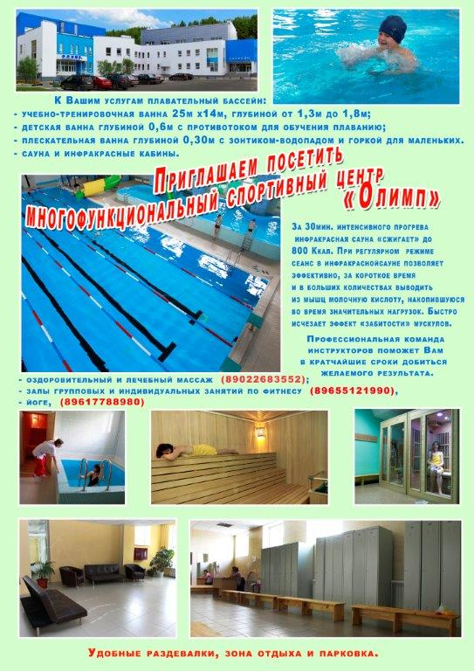
от 25.05.2017 № 234
Наименование услуги |  |  | Стоимость услуги
Разовое посещение бассейна:
- взрослые и дети от 16 лет |  |  | 200-00
- пенсионеры по возрасту |  |  | 200-00
- дети до 16 лет |  |  | 150-00
- мать и ребенок до 5 лет |  |  | 250-00
Аренда дорожки бассейна на 1 сеанс (максимально 8 человек) |  |  | 1500-00
Абонемент на 8 посещений в пределах 1 месяца:
- взрослые и дети от 16 лет |  |  | 1450-00
- пенсионеры по возрасту |  |  | 1350-00
- дети до 16 лет |  |  | 1100-00
- мать и ребенок до 5 лет |  |  | 1800-00
Абонемент на 12 посещений в пределах 1 месяца
- взрослые и дети от 16 лет |  |  | 2200-00
- пенсионеры по возрасту |  |  | 2100-00
- дети до 16 лет |  |  | 1650-00
- мать и ребенок до 5 лет |  |  | 2850-00
Индивидуальное занятие с инструктором 1 сеанс |  |  | 350-00
Занятия детских физкультурно-оздоровительных групп по расписанию с инструктором (3-4 чел.) (8 занятий в месяц) |  |  | 1500-00
Занятия группы здоровья по расписанию с инструктором  (8 занятий в месяц) |  |  | 2300-00
Занятия дайвингом
- Пробные погружения (с арендой оборудования) |  |  | 900-00
- обучение по программе (не менее 7 занятий)  OWD (Open Water Daiver) 1 /чел. |  |  | 2000 руб.  14000руб.
- Снорклинг, групповые занятия с детьми от 8 лет (3-5 чел.) (трубка, маска, ласты) |  |  | 400-00/чел.
Аквааэробика
Аквааэробика 1 занятие |  |  | 350-00
Абонемент на 12 занятий |  |  | 3200-00
Абонемент на 8 занятий |  |  | 2500-00
Абонемент на 8 занятий (4 фитнес + 4 аквааэробика) |  |  | 2000-00
Детский аквафитнес
Аквааэробика 1 занятие |  |  | 400-00
Абонемент на 12 занятий |  |  | 3500-00
Абонемент на 8 занятий |  |  | 2700-00
8. Услуги сауны
Посещение сауны (от 1до 8 человек) 1час. |  |  | 1000-00
Если более 8 человек, за каждого последующего гостя, 1 час. |  |  | 100-00
Инфракрасная кабина, 30 мин. |  |  | 100-00
Время работы бассейна
среда, четверг, пятница  12⁰⁰ -12⁴⁰  13⁰⁰ -13⁴⁰  14⁰⁰ -14⁴⁰  15⁰⁰ -15⁴⁰  16⁰⁰ -16⁴⁰  17⁰⁰ -17⁴⁰  18⁰⁰ -18⁴⁰  19⁰⁰ –19⁴⁰ | Для посещения бассейна необходимо:  - Детям дошкольного и младшего школьного возраста справка с анализом на энтеробиоз.  - Детям старшего возраста и взрослым справка от терапевта и дерматолога.  - Шапочка для плавания.  - Плавательный костюм.  - Принадлежности для душа.  - Чистые сланцы. | суббота, воскресенье  11⁰⁰ -11⁴⁰  12⁰⁰ -12⁴⁰  13⁰⁰ -13⁴⁰  14⁰⁰ -14⁴⁰  15⁰⁰ -15⁴⁰  16⁰⁰ -16⁴⁰  17⁰⁰ -17⁴⁰  18⁰⁰ -18⁴⁰
Понедельник, вторник - санитарный день!!!
Наш адрес: г. Богданович, ул. Ленина, 5а. Тел.: 8(34376) 5-21-20, 5-20-20,
e-mail:olimp-gobogd@mail.ru; сайт: олимп-богданович.рф

